1. 访问官网下载安装包

官网地址：<http://activemq.apache.org/>

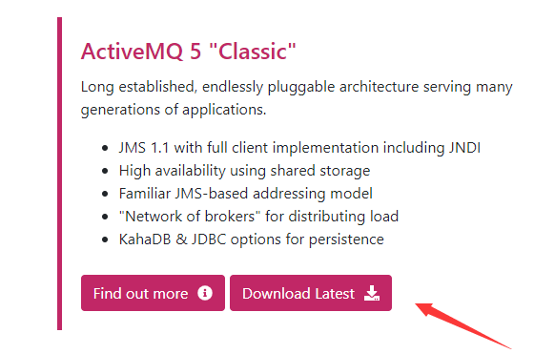

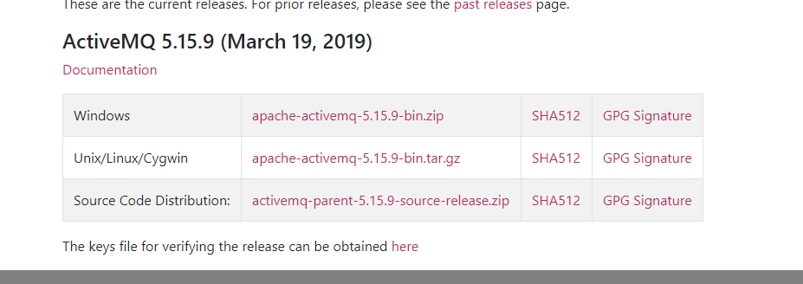

根据自己的电脑系统，进行下载

1. 下载完成后进行解压

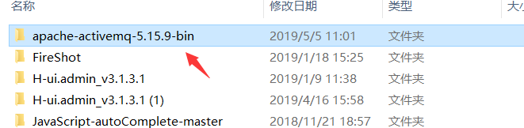

进入解压后的目录，并进入bin目录

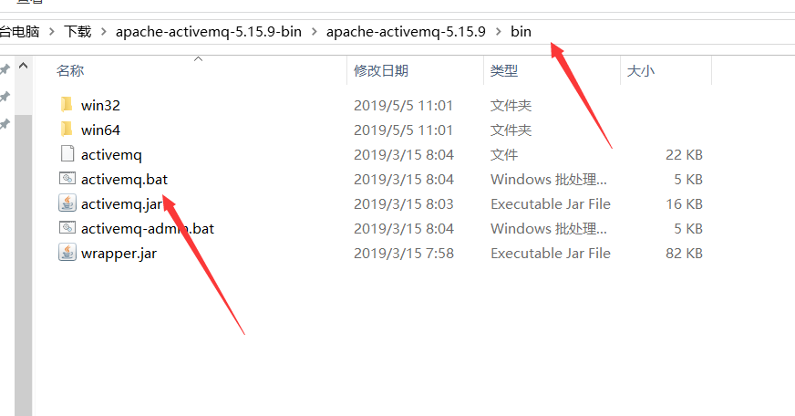

Windows打开cmd命令窗，进入对应的目录，linux同样通过命令进行对应的目录，执行activemq start 启动activemq，关闭执行activemq stop,如下图所示：

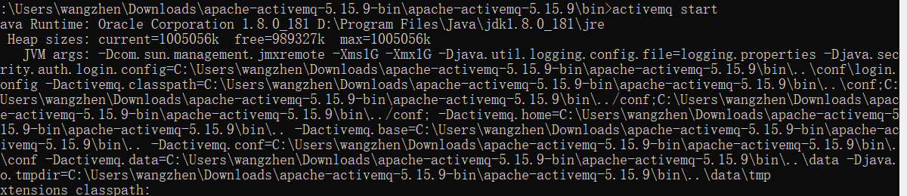

1. 启动activemq之后，浏览器中输入<http://localhost:8161/> ， 会看到如下界面。

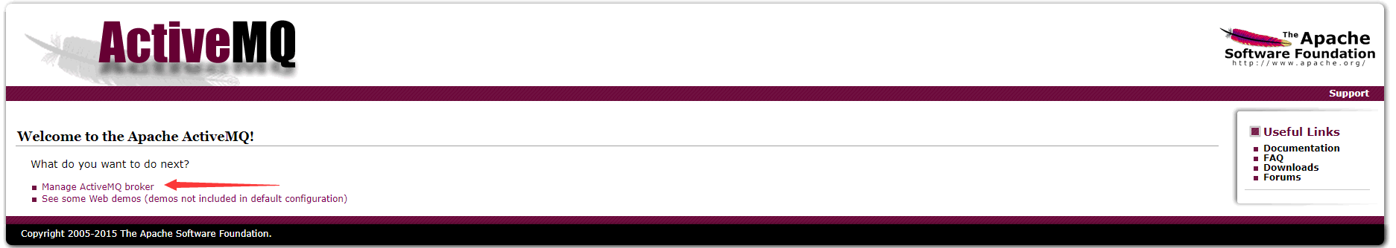

1. 点击上方标注的连接，登录管理界面，会弹出登录用户名和密码，默认的账号密码都是admin/admin
2. 登录成功之后，会看到如下界面。

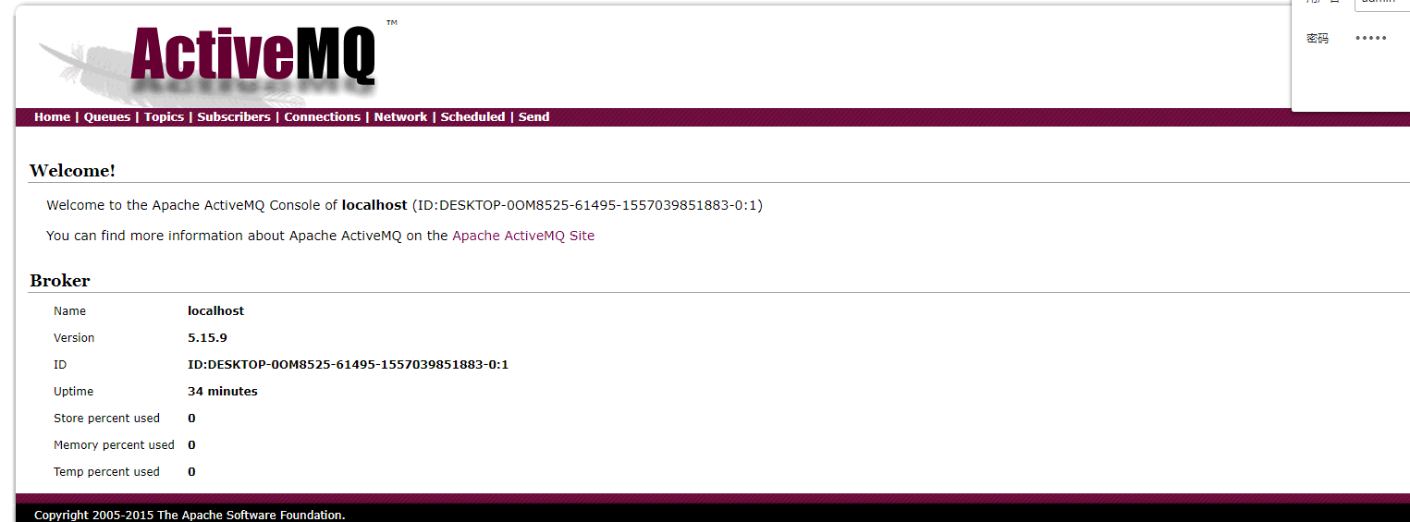

1. 以上activemq就安装完成了。